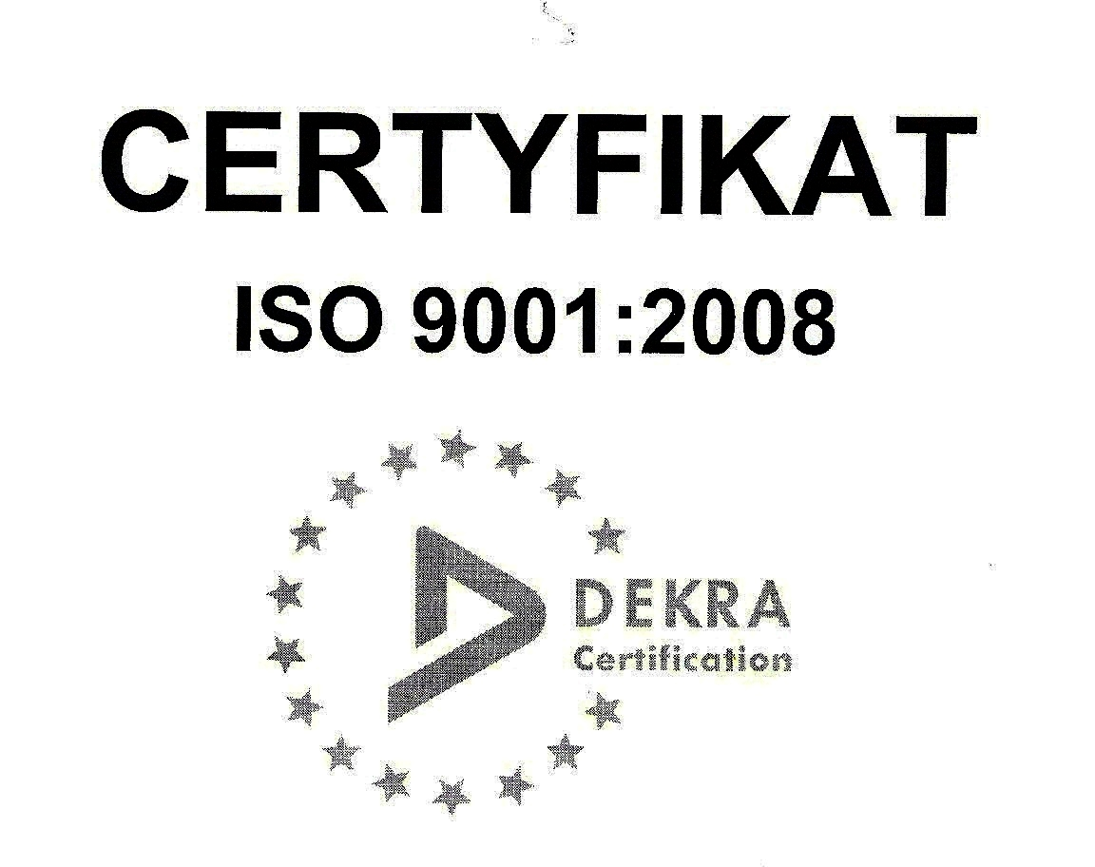 | SP ZOZ ZESPÓŁ SZPITALI MIEJSKICH  ul. Strzelców Bytomskich 11 41-500 Chorzów  NIP: 627-19-23-530 REGON: 271503410  Dział Zamówień Publicznych  tel. (032) 34-99-298 fax. (032) 34-99-299  po godz. 15⁰⁰ fax. (032) 34-99-119  e-mail: zp@zsm.com.pl http: www.zsm.com.pl

SP ZOZ ZSM/ZP/230/32.4/2015
Chorzów, dnia 28.08.2015r.

Szanowni Wykonawcy

Dotyczy: odpowiedzi na pytania zadane do SIWZ w postępowaniu o udzielenie zamówienia publicznego
na realizację zadania pod nazwą: „Zakup i dostawy leków , płynów infuzyjnych , preparatów diagnostycznych,
preparatów stosowanych w okulistyce oraz substancji czynnych stosowanych w chemioterapii zapotrzebowanych przez Aptekę szpitalną dla potrzeb Zespołu Szpitali Miejskich w Chorzowie z podziałem na 57 części”.

Dyrektor Samodzielnego Publicznego Zakładu Opieki Zdrowotnej Zespołu Szpitali Miejskich w Chorzowie informuje,
że Wykonawcy biorący udział w przedmiotowym postępowaniu prowadzonym w trybie przetargu nieograniczonego
o wartości szacunkowej przekraczającej w złotych równowartość kwoty 207 000 euro zwrócili się do zamawiającego
z prośbą o udzielenie odpowiedzi na zadane pytania. Zamawiający przytacza poniżej treść pytań oraz udziela wyjaśnień.

Pytanie nr 1: Czy Zamawiający w pozycji 5 ma na myśli dietę do leczenia żywieniowego do podaży przez zgłębnik, płynną, kompletną pod względem odżywczym,bogatoresztkową MF 6 normokaloryczną (1kcal/ml), charakteryzującą się unikalną mieszaniną białek (serwatka, kazeina, białka roślinne) spełniającą wytyczne WHO 2007 o zawartości białka nie niższej niż 4g/100ml, zawierająca średniołańcuchowe trójglicerydy (MCT), wzbogacona o kwasy DHA/EPA spełniające zalecenia ISSFAL 2007, wolna od laktozy, zawierająca karotenoidy o działaniu antyoksydacyjnym, o osmolarności nie wyższej niż 265 mOsm/l, w opakowaniach typu pack o pojemności 1000 ml.- Nutrison Multifibre ?
Odpowiedź nr 1: Zamawiający w pozycji 5 ma na myśli dietę do leczenia żywieniowego o nazwie Nutrison Multifibre.

Zamawiający wymaga, aby Wykonawcy biorący udział w prowadzonym postępowaniu wprowadzili stosowne zapisy w formularzu cenowym ( w kolumnach przeznaczonych do wypełnienia przez Wykonawców ) załączonym do oferty przetargowej, jeżeli oferowany asortyment jest rozbieżny z pierwotnym opisem zawartym w SIWZ,
a Zamawiający wyraził pisemną zgodę na jego zaoferowanie.

Z poważaniem

